

Câmara Municipal de Sete Lagoas - MG
Gabinete do Vereador Beto do Açougue

REQUERIMENTO Nº /2020

SENHOR
CLÁUDIO NASCIF GONÇALVES
PRESIDENTE DA CÂMARA MUNICIPAL DE
SETE LAGOAS-MINAS GERAIS

Senhor Presidente,

O Vereador que este subscreve, requer, que ouvida a casa e após os tramites regimentais, seja enviada correspondência à Secretaria de Trânsito e Transporte para que sejam retiradas as placas de proibido parar e estacionar da Rua Paraná, bairro Boa Vista, entre os números 174 e 286.

JUSTIFICATIVA:

Necessário que a placa seja retirada em razão de ser uma rua curta, em que existem comércios, escolas e escritórios e não é possível o estacionamento em outros locais.

Sete Lagoas, 30 de novembro de 2020.

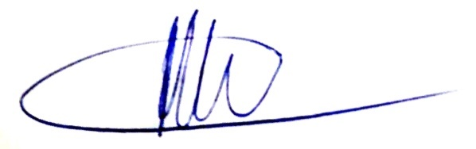

Albertinho José da Fonseca
(Beto do Açougue)
VEREADOR PSD

